GRUPOS DE TRABAJO
MEMORIA FINAL

TÍTULO: COMPETENCIA EN COMUNICACIÓN LINGÜÍSTICA DESDE EL ÁREA DE RELIGIÓN
CÓDIGO DEL GT:181811GT026 | ASESORÍA: Asesoría de Religión Católica
COORDINACIÓN: Juan Diego Sánchez Vico |  |  |  | CENTRO: Ceip Tínar, Atalaya y Esquí-Escuela
VALORACIÓN CUALITATIVA SI/NO |  | SI | HORAS COORDINACIÓN |  |  | HORAS PARTICIPANTES

USO DE LAS PLATAFORMAS |  | SI | NO
COLABORA | Se han subido las actas por parte de la coordinación | SI
 | Los participantes han hecho uso de la plataforma según lo convenido | SI
 | Se han subido documentos para la implementación de la formación | SI
 | Se han generado hilos de debate en el foro | SI
 | Se han utilizado otras herramientas de la plataforma | SI

Grado de consecución de los objetivos
I. Reflexionar sobre la importancia de la inclusión en la programación de aula de unos criterios generales para el tratamiento de la lectura, la escritura y la comunicación oral en el área de religión.
II. Diseñar, adaptar, conocer, poner en práctica y evaluar algunas estrategias y técnicas para el tratamiento de las destrezas lingüísticas, susceptibles de ser utilizadas en el área de Religión y Moral Católica.
III. Formar parte del Plan Lingüístico de nuestros centros.

Teniendo en cuenta los objetivos generales que planteamos para el grupo de trabajo estoy realmente satisfecho de su grado de consecución por las siguientes razones:
El porcentaje de participación en las puestas en común ha sido de un 85%. Siendo 8 participantes en 5 reuniones el número de asistencia ha sido de 34 sobre 40.
Se han colgado y descargado 8 documentos de la plataforma, 3 powerpoint, 7 enlaces a páginas webs, 5 actas, una evaluación a mitad de curso como exigieron en las reuniones de coordinadores y 4 documentos trabajados y adaptados en el taller de Colabora que se han puesto en práctica en el aula y pueden ser objeto de evaluación cualitativa.
Se han abierto 6 categorías y 5 hilos de discusión con un total de 114 mensajes y 490 accesos a la plataforma gracias a los cuales se pueden comprobar los 7 ejercicios realizados por cada uno de los participantes al que hay que sumar el ejercicio taller de aplicación en el aula de alguna de las fichas colgadas en el taller para el trabajo de la comprensión lectora, la expresión escrita o la comunicación oral. A ello hay que sumarle las contestaciones, correcciones y valoración de cada uno de los ejercicios por parte del coordinador.
Lo escrito anteriormente es un síntoma del grado de consecución de los objetivos I y II y premisa para que cuando en nuestros respectivos centros se implemente un PLC, el profesorado de religión pueda formar parte de él con todos los derechos. Para esto se ha informado de la participación del profesorado de religión a los claustros de los respectivos centros a los que pertenecemos. Adjuntaremos las actas de claustro y consejo escolar de uno de nuestros centros como muestra del grado de compromiso adquirido al realizar el grupo de trabajo y solicitar la evaluación cualitativa.

No obstante, y pese al trabajo realizado, he de decir que me queda una sensación de conquista de objetivos superficial que podría disculparse de muchas maneras y formas pero que no voy a hacer. Tenemos muchos frentes abiertos, muchas dificultades y poco espíritu en general pero no olvido que el grado de concienciación, de compromiso, de mejora se hace siguiendo unos pasos. Nosotros los estamos dando, queda mucho camino y hay que saber manejarse entre la autocomplaciencia y la autocrítica destructiva.

Nivel de interacción entre los participantes
El español suele hacer las cosas porque le da la gana. Traducir esto es sumar el querer con la voluntad. Estoy convencido de que este grupo ha hecho un esfuerzo por salir de su zona confort, y lo que ha provocado es una ampliación de sus horizontes pedagógicos y relacionales.
490 accesos a Colabora, 85% de asistencia, 100% de ejercicios realizados y colgados en la plataforma, aplicación en el aula de lo trabajado con documentos que lo sustentan.
Juan Diego Sánchez Vico: 50 mensajes, 6 categorías, 5 hilos de discusión, documentos, actas, enlaces, ejercicios, correcciones, memoria.
Estefanía Carvajal López: 8 mensajes, 7 ejercicios, taller de comprensión lectora.
Ignacio Ruiz Moreno: 8 mensajes, 7 ejercicios, taller aula comunicación oral.
Javier Fernández Rodríguez: 9 mensajes, 7 ejercicios, taller aula comprensión lectora.
Moisés Moreno Frías: 9 mensajes, 7 ejercicios, taller aula comprensión lectora.
Manuel Jiménez Pérez: 10 mensajes, 7 ejercicios, taller aula expresión escrita.
Sonia García Martín: 11 mensajes, 7 ejercicios, taller aula comunicación oral.
María Sonia Ruiz Rodríguez: 8 mensajes, 7 ejercicios, taller de expresión escrita.

Asesor: Óscar Álvarez: facilitador de las puestas en común sin el cual difícilmente habría tenido éxito el GT, suministrador de todos los documentos necesarios para la realización del GT y cercanía a lo largo de todo el proceso.

Grado de aplicación en su contexto educativo
Teniendo en cuenta que el currículum de Religión y Moral Católica se sirve del lenguaje que conforma la cultura y tradición que se transmite de una a otra generación. Lo trabajado ayuda a desarrollar la competencia en comunicación lingüística enfocado, aunque no exclusivamente, en el lenguaje bíblico y su riqueza de expresión y simbología, el lenguaje doctrinal y su precisión conceptual, analítica y argumental y el lenguaje litúrgico y su cercanía al lenguaje de los símbolos del pueblo cristiano, ayudan al desarrollo de esta competencia en los estudiantes. Sin olvidar la singularidad que esta asignatura aporta a la dimensión de escucha de la comunicación.
Los profesionales de la enseñanza que forman este Grupo de Trabajo hemos tenido la oportunidad de aplicar lo aprendido en la mayoría de los 12 centros en los que trabajamos. Los ejercicios de aula se han realizado en los tres ciclos de primaria. El horizonte sería transformar lo puntual en una costumbre, trabajando las distintas competencias lingüísticas, con sus respectivas destrezas y microdestrezas a lo largo de toda la primaria sistemáticamente. Este es el camino que se quiere seguir con la implementación de los PLC. Mientras nuestros centros lo hacen nosotros podemos mejorar nuestra asignatura dando un salto de calidad aplicando lo aprendido.

Efectos producidos en el aula tras la trasferencia de lo aprendido
Tomaré algunos ejemplos de los ejercicios plasmados en la ficha de aula que los compañeros han colgado para que su evaluación del ejercicio realizado con el alumnado sirva de contestación a la pregunta:
-La actividad ha sido muy completa. Ya que, aunque se ha enfocado a la expresión escrita, previamente como he comentado antes, hemos trabajado la lectura comprensiva, y la comunicación oral y corporal.
Ha sido acertada utilizar varias sesiones, porque el trabajo cooperativo siempre requiere de más necesidad de tiempo para llegar a acuerdos.
El alumnado ha mostrado durante las sesiones una actitud positiva y motivadora. Y sobre todo, esta tarea es muy necesaria para su vida cotidiana ya que continuamente se ven inmersos en procesos de discusión y mediación en sus relaciones entre iguales.

-Después de realizar la actividad en el curso de sexto de primaria puedo concluir diciendo que el resultado ha sido bastante positivo y se ha cumplido el objetivo de la actividad. Todos los alumnos/as han comprendido y han reflexionado sobre la importancia de practicar buenos comportamientos y hábitos de conducta en todas las etapas de nuestra vida, desde que somos pequeños hasta adultos.
Como propuesta de mejora he querido plantear la siguiente actividad en la que los alumnos/as tienen que realizar por grupos entrevistas a personas de su entorno; familiares, vecinos, amigos, etc, haciéndoles preguntas como ¿Qué buenos y malos comportamientos observas a tu alrededor? ¿Cómo te sientes al verlo? ¿Qué haces para solucionarlos? Posteriormente haremos una puesta en común con todas las respuestas.

Productos, evidencias de aprendizaje que se han adquirido
490 accesos a la Colabora, 114 mensajes, 50 ejercicios contestados al coordinador en la plataforma referentes a documentos, enlaces, power point colgados en la plataforma con sus consiguientes respuestas y correcciones, actas, ejemplos de rúbricas colgadas como documentos, asistencia, documentos adaptados, subidos al taller y aplicados en el aula por cada uno de los participantes para trabajar la comprensión lectora, la expresión escrita y la comunicación oral. Estos documentos están colgados como documentos adjuntos, en cada una de las categorías habilitadas para ello, que muestran la planificación por curso, por contenidos, por estándares, con su descripción, evaluación y propuesta de mejora.

Destacar aspectos que hayan resultado interesantes
Este Grupo de Trabajo ante la necesidad de contribuir con las distintas áreas a la formación de nuestro alumnado ha decidido buscar estrategias y recursos para el tratamiento de la lectura, la escritura y la expresión oral aplicables al área de Religión y Moral Católica planificando y realizando actuaciones destinadas a la mejora de las destrezas lingüísticas desde el área de religión, que supongan un bien para el aprendizaje y la docencia y, sirva para visibilizar y revalorizar la asignatura como herramienta de educación integral de la persona en nuestros centros.
Otro aspecto de interés es la evaluación que he realizado a través de rúbricas mediante la aplicación Additio. Ejemplo:

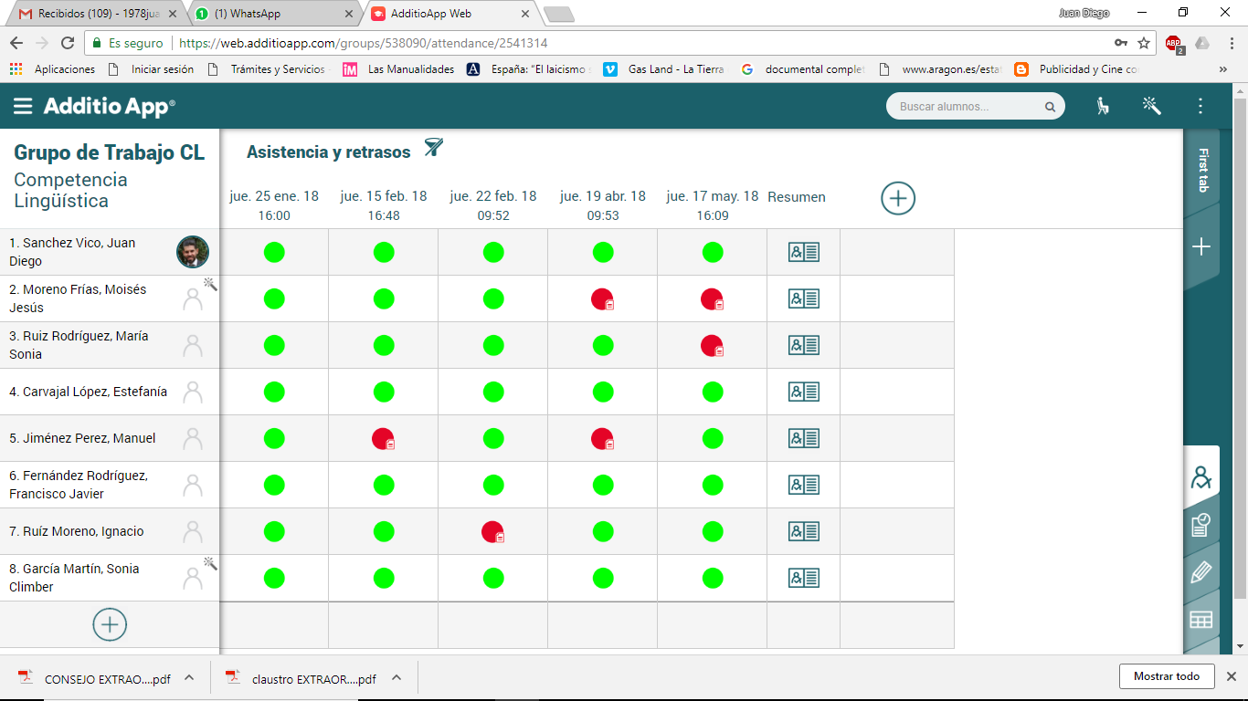
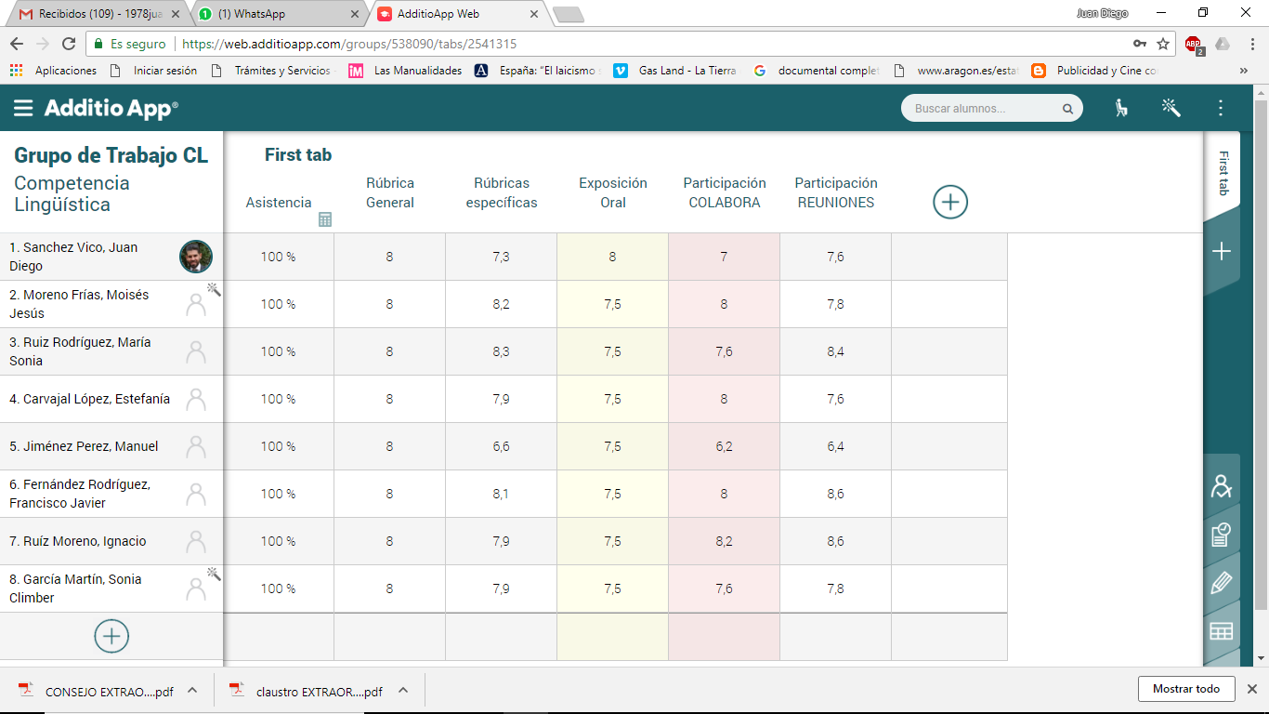
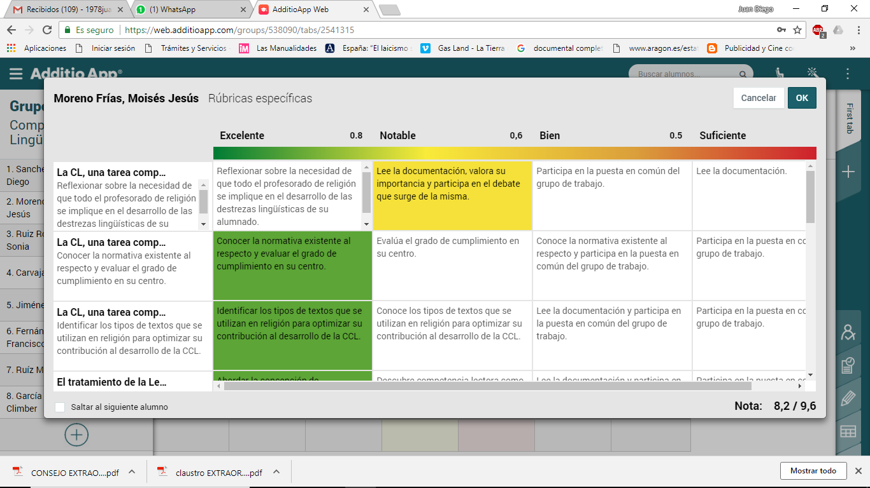
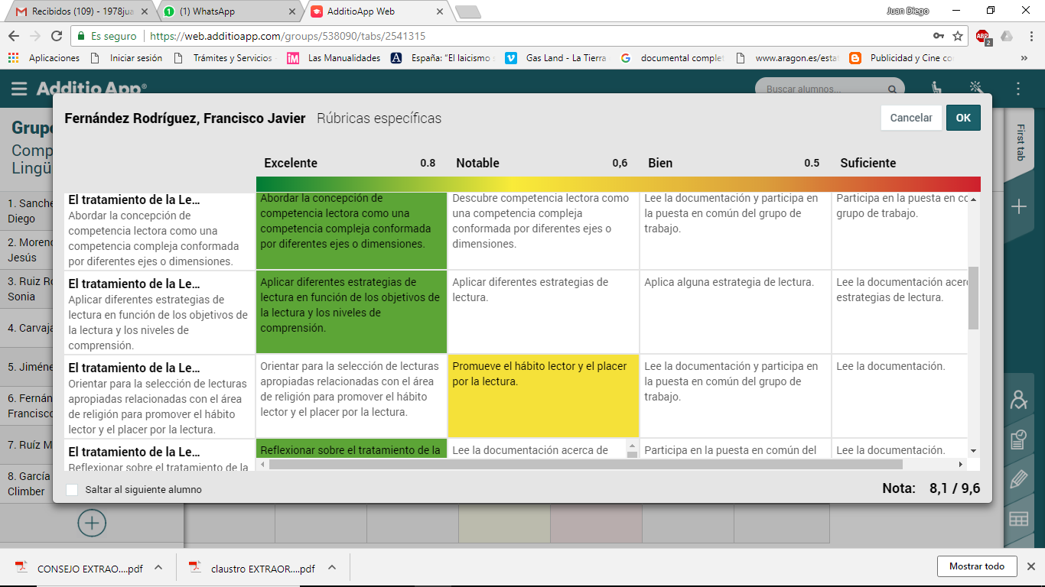
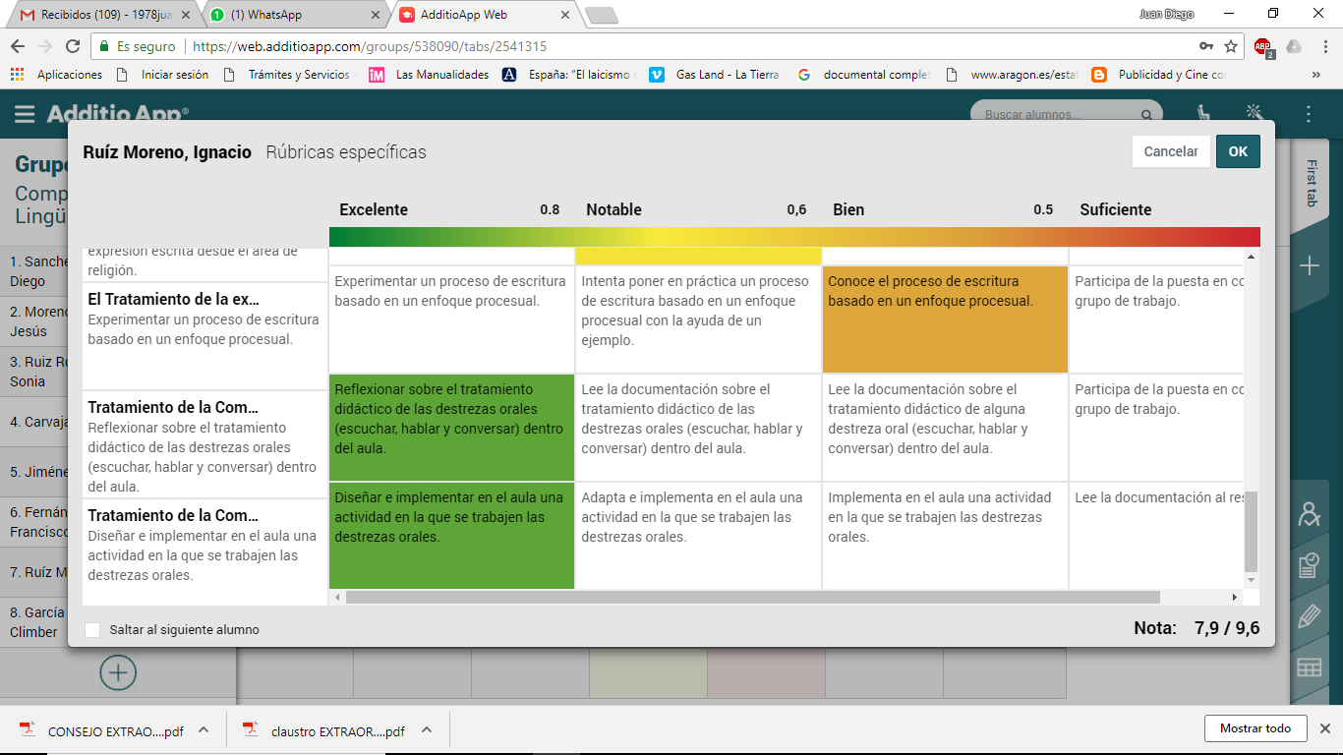

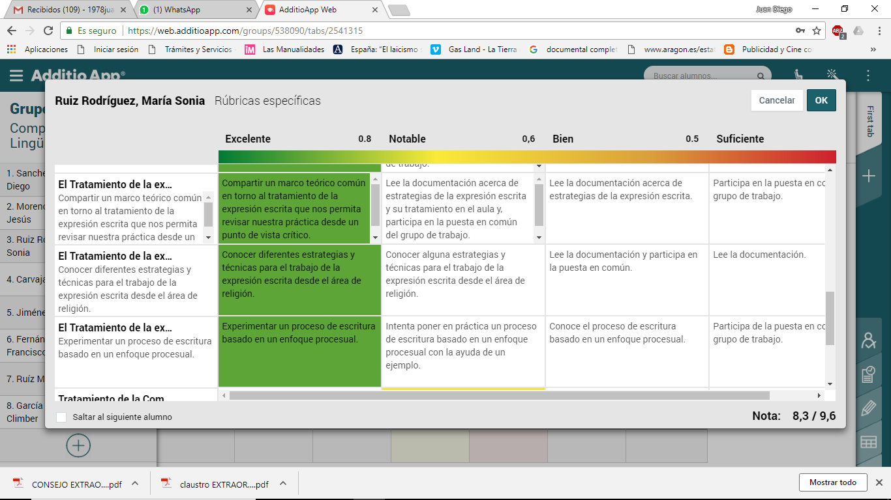

Destacar aspectos susceptibles de mejora
Quizá sea necesario que los miembros del grupo experimenten los distintos talleres en primera persona con unas puestas en común más prácticas para interiorizar lo aprendido. Esto sería hacer un aprendizaje holístico, dejando lo conceptual y teórico para un posible final con el espíritu más abierto.

VALORACIÓN CUALITATIVA (Sólo para los grupos que la han solicitado)
Seleccionar aquellos requisitos que se hayan indicado en el proyecto que había compromiso de cumplir

La relevancia, originalidad e innovación del proyecto.
Esto tendrán que valorarlo ustedes.
La producción de materiales educativos originales o que supongan una contribución significativa a materiales ya existentes con licencia libre, exportables a otros contextos y accesibles.
Adaptación de 4 fichas de planificación de los tipos de textos, la comprensión lectora, la expresión escrita, la comunicación oral y los tipos de textos para aplicar en el aula.

La revisión bibliográfica realizada sobre el tema de estudio, con la aportación de comentarios críticos.

La incidencia del trabajo realizado en la práctica educativa de aula o centro, avalada por el Claustro y el Consejo Escolar del centro.

A través de la plataforma Colabora se pueden comprobar algunas de las actividades planificadas que cada uno de los participantes ha aplicado en el aula.
Cada uno de los miembros del Grupo de Trabajo ha informado en sus centros (14 centros en total) de su participación en este proyecto para implementar el trabajo en la CCL desde el área de religión con lo cual, tenemos las puertas abiertas para entrar en el Plan Lingüístico de Centro cuando se implemente en alguno de nuestros centros.
A modo de ejemplo aportamos un acta de Claustro y de Consejo Escolar de uno de nuestros centros en la que se trata exclusivamente la incidencia del Grupo de Trabajo en CCL desde el área de religión y su valoración positiva.

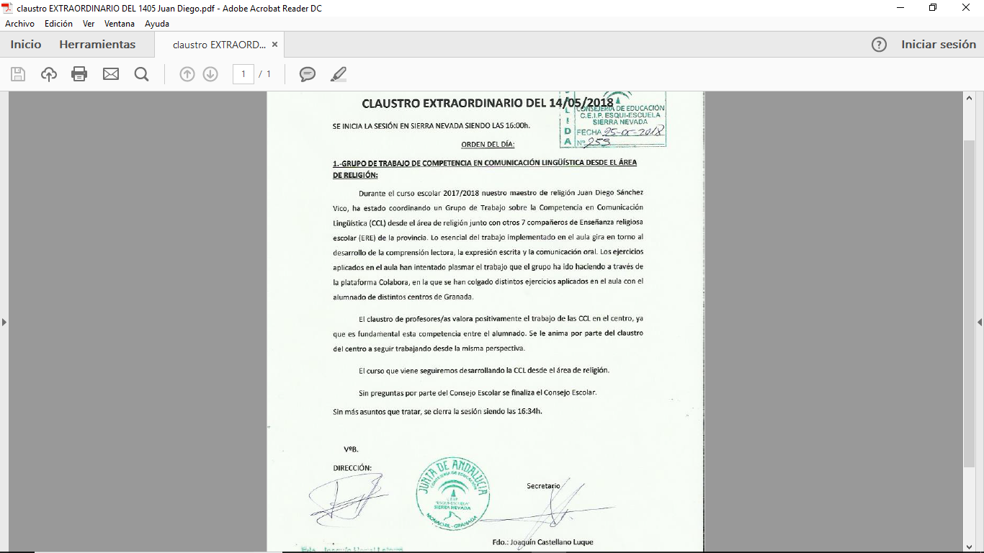

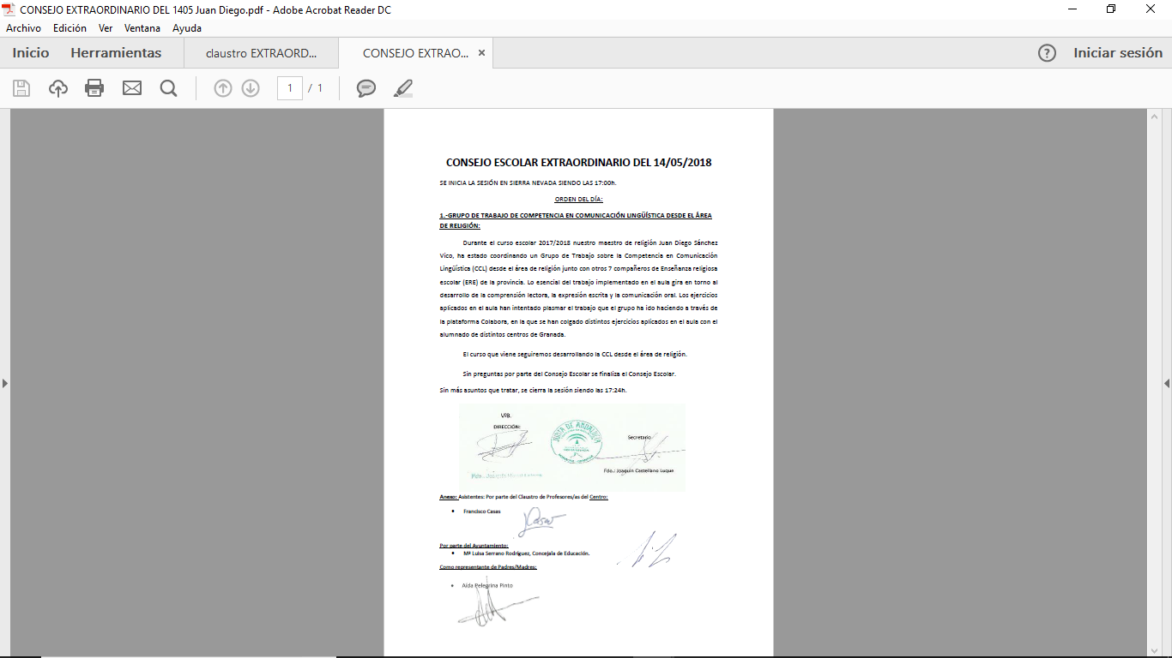

Justificar con evidencias su cumplimiento

INTENCIÓN DE CONTINUAR EL PRÓXIMO CURSO

Relación de miembros del grupo que han realizado, como mínimo, el 80% de las tareas previstas (se incluye la coordinación)
APELLIDOS Y NOMBRE | DNI | CENTRO | Nº HORAS
Juan Diego Sánchez Vico | 74657000N | CEIP Tínar, Esquí-Escuela
Estefanía Carvajal López-Cantarero | 24254843D | CEIP Tínar
Ignacio Ruiz Moreno | 75132797P | CEIP Sierra Nevada
Javier Fernández Rodríguez | 44279551C | CEIP Federico García Lorca
Moisés Moreno Frías | 24135952M | CPR Los Castaños
Manuel Jiménez Pérez | 24167349F | CEIP Hurtado de Mendoza
Sonia García Martín | 44270123E | CEIP Los Llanos
María Sonia Ruiz Rodríguez | 44258411V | CEIP La Almohada

Granada, 25 de mayo de 2018

Fdo.: Juan Diego Sánchez

